echa: 30.05.2025
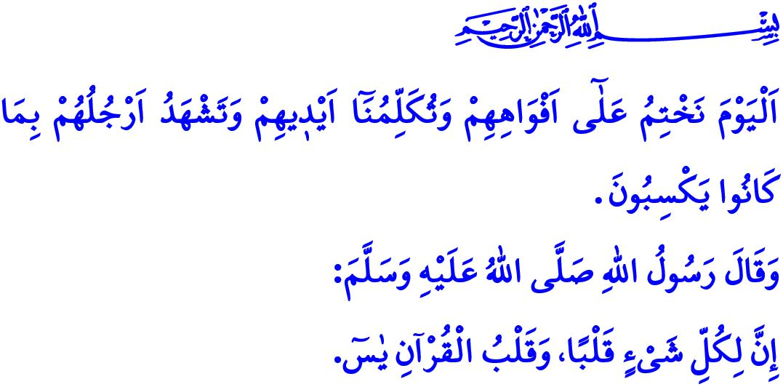
LA SURA YA SIN ES EL CORAZÓN DEL CORÁN
¡Honorables musulmanes!
Una de las suras de nuestro libro sagrado, el Corán, es la sura Ya Sin. Esta sura llama a la mente y a la conciencia humana, les recuerda que el universo fue creado en equilibrio y armonía, le da sentido a la vida, reanima los corazones y enseña la verdad y la realidad. Nuestro amado Profeta (s.a.s) elogió esta sura diciendo: "Todo tiene un corazón y el corazón del Corán es la sura Ya Sin". Nuestra amada nación, moldeada por la sabiduría de Anatolia, ha convertido en un hábito recitar esta sura en diferentes momentos; en el nacimiento y en la muerte, en la alegría y en la tristeza, en la salud y en la enfermedad. Sin embargo, el propósito de leerla no es sólo recitarla, sino también reflexionar sobre su significado y llevar sus mensajes a nuestras vidas.
¡Queridos creyentes!
La sura Ya Sin comienza con un juramento por el Corán, que fue enviado como guía de vida para la humanidad, y llama la atención sobre el hecho de que la paz en este mundo y en el Más Allá sólo se puede lograr obedeciendo sus mandamientos.
Con su declaración, وَاَنِ اعْبُدُون۪يۜ هٰذَا صِرَاطٌ مُسْتَق۪يمٌ "¿Y que me adorarais a Mí? Esto es un camino recto". La sura Ya Sin nos invita a ser siervos sólo de Allah y a llevar una vida en una dirección, esta dirección es el camino recto del Islam, que comienza con el monoteísmo, se fortalece con la adoración y alcanza la perfección con los buenos modales. En este camino, el creyente debe ser sincero en todas sus obras y comportamientos, debe alejarse de la hipocresía y la ostentación.
Con el verso “Que tú eres uno de los enviados, en un camino recto”, la sura Ya Sin nos informa que el Mensajero de Allah (s.a.s) es un mensajero bendecido que llama a toda la humanidad a la felicidad en este mundo y en el Más Allá. Nuestro Profeta (s.a.s) es el guía que muestra a la humanidad lo correcto y lo incorrecto, lo bueno y lo malo, lo jalal y lo jaram; es el mensajero de la misericordia que nos enseña a ser compasivos con los huérfanos, a llevarnos bien con nuestros vecinos, a ser comprensivos y a perdonar.
¡Queridos musulmanes!
La sura Ya Sin responde a la pregunta de los incrédulos: “¿Quién dará vida a los huesos cuando ya estén carcomidos?”, diciendo, قُلْ يُحْي۪يهَا الَّـذ۪ٓي اَنْشَاَهَٓا اَوَّلَ مَرَّةٍۜ “Les dará vida Quien los originó por primera vez, que es Quien conoce a cada criatura”.
Nuestro amado Profeta (s.a.s) nos aconsejó leer la sura Ya Sin a los creyentes fallecidos; este consejo nos enseña que toda alma probará la muerte, que debemos prepararnos para la otra vida antes de morir y que seremos responsables de nuestras palabras y acciones. La sura Ya Sin nos advierte sobre este asunto de la siguiente manera: “Hoy les sellaremos la boca y serán sus manos las que nos hablen y serán sus pies los que den testimonio de lo que se ganaron”, un musulmán con esta consciencia no debe apartarse del propósito de la creación, que es la bondad, la adoración y los buenos modales y nunca debe intentar hacer el mal. No debe vivir como si no existiera la muerte, el Más Allá, el ajuste de cuentas ni el juicio y debe cumplir con sus responsabilidades hacia su Señor, consigo mismo, su familia, la sociedad y su entorno. A pesar de todas las imposibilidades, debe siempre apoyar a los oprimidos y a las víctimas, especialmente a nuestros hermanos de Gaza, quienes libran una lucha épica contra los opresores sionistas y sus colaboradores, por el bien de su patria y de lo sagrado; deben luchar material y espiritualmente contra estos criminales que no conocen ningún principio humanitario y moral.
¡Queridos creyentes!
La sura Ya Sin anuncia a los creyentes lo siguiente: اِنَّ اَصْحَابَ الْجَنَّةِ الْيَوْمَ ف۪ي شُغُلٍ فَاكِهُونَۚ “Verdaderamente los compañeros del Jardín estarán, ese día, absortos en lo que les ocupe, deleitándose”; سَلَامٌ قَوْلاً مِنْ رَبٍّ رَح۪يمٍ “Paz: Palabra de un Señor Compasivo”.También advierte a los pecadores que son esclavos de Satanás de la siguiente manera: هٰذِه۪ جَهَنَّمُ الَّت۪ي كُنْتُمْ تُوعَدُونَ “Esto es Yahannam, el que se os había prometido”;اِصْلَوْهَا الْيَوْمَ بِمَا كُنْتُمْ تَكْفُرُونَ “Entrad hoy en él por haberos negado a creer”.
¡Queridos musulmanes!
Estamos en el mes de Dhu'l-Jiyya, aprovechemos estos benditos días como una oportunidad para aumentar nuestra adoración, revisar nuestros errores y arrepentirnos de nuestros pecados, aprovechémoslos para hacernos un examen de conciencia antes de que llegue el día del juicio.

Termino el sermón de este viernes con el último verso de la sura Ya Sin: : فَسُبْحَانَ الَّذ۪ي بِيَدِه۪ مَلَكُوتُ كُلِّ شَيْءٍ وَاِلَيْهِ تُرْجَعُونَ “¡Gloria pues, a Aquel en Cuyas manos está el dominio de todas las cosas y a Quien habréis de regresar!”.

Tirmidhi, Fadail Al-Qur'an, 7.
Sura Ya Sin, 36/61.
Sura Ya Sin, 36/3-4.
Sura Ya Sin, 36/78-79.
Abu Dawud, Janaiz, 19, 20.
Sura Ya Sin, 36/65.
Sura Ya Sin, 36/55.
Sura Ya Sin, 36/58.
Sura Ya Sin, 36/63-64.
Sura Ya Sin, 36/83. Dirección General de Servicios Religiosos

